2º curso / 2º cuatr.  Grado Ing. Inform.  Doble Grado Ing. Inform. y Mat. |  | Arquitectura de Computadores (AC)  Cuaderno de prácticas.  Bloque Práctico 0. Entorno de programación  Estudiante (nombre y apellidos):  Grupo de prácticas:  Fecha de entrega:  Fecha evaluación en clase:

[-RECORDATORIO, quitar todo este texto en rojo del cuaderno definitivo–
1. COMENTARIOS
1) Esta plantilla no sustituye al guion de prácticas, se ha preparado para ahorrarles trabajo. Las preguntas de esta plantilla se han extraído del guion de prácticas de programación paralela, si tiene dudas sobre el enunciado consulte primero el guion.
2) Este cuaderno de prácticas se utilizará para asignarle una puntuación durante la evaluación continua de prácticas y también lo utilizará como material de estudio y repaso para preparar el examen de prácticas escrito. Luego redáctelo con cuidado, y sea ordenado y claro.
3) No use máquinas virtuales.

2. NORMAS SOBRE EL USO DE LA PLANTILLA
1) Usar interlineado SENCILLO.
2) Respetar los tipos de letra y tamaños indicados:
- Calibri-11 o Liberation Serif-11 para el texto
- Courier New-10 o Liberation Mono-10 para nombres de fichero, comandos, variables de entorno, etc., cuando se usan en el texto.
- Courier New o Liberation Mono de tamaño 8 o 9 para el código fuente en los listados de código fuente.
- Formatee el código fuente de los listados para que sea legible, limpio y claro. Consulte, como ejemplo, los Listados 1 y 2 del guion (tabule, comente, …)
3) Insertar las capturas de pantalla donde se pidan y donde se considere oportuno
Recuerde que debe adjuntar al zip de entrega, el pdf de este fichero, todos los ficheros con código fuente implementados/utilizados y el resto de ficheros que haya implementado/utilizado (scripts, hojas de cálculo, etc.), lea la Sección 1.4 del guion]

Ejercicios basados en los ejemplos del seminario práctico
- En el primer ejemplo de ejecución en atcgrid usando TORQUE se ejecuta el ejemplo HelloOMP.c usando la siguiente orden: echo ‘hello/HelloOMP’ | qsub -q ac. El resultado de la ejecución de este código en atcgrid se puede en el seminario. Conteste a las siguientes preguntas:
- ¿Para qué se usa en qsub la opción –q?
RESPUESTA: Para fijar un destino donde ejecutar el archivo
- ¿Cómo sabe el usuario que ha terminado la ejecución en atcgrid?
RESPUESTA: Con qstat mostramos el estado de un proceso y podemos saber si ha finalizado
- ¿Cómo puede saber el usuario si ha habido algún error en la ejecución?
RESPUESTA: Al acabar la ejecución comprobamos con ls -lag los archivos que se han creado y si vemos un fichero con extensión .e que tiene un tamaño distinto de 0 es que ha habido algún error.
- ¿Cómo ve el usuario el resultado de la ejecución?
RESPUESTA: Pasamos el fichero con extensión .o al pc local y hacemos cat
- ¿Por qué en el resultado de la ejecución aparecen 24 saludos “¡¡¡Hello World!!!”?
RESPUESTA:
2. En el segundo ejemplo de ejecución en atcgrid usando TORQUE el script script_helloomp.sh usando la siguiente orden: qsub script_helloomp.sh. El script ejecuta varias veces el ejecutable del código HelloOMP.c. El resultado de la ejecución de este código en atcgrid se puede ver en el seminario. Conteste a las siguientes preguntas:
- ¿Por qué no acompaña a al orden qsub la opción –q en este caso?
RESPUESTA: Porque ya viene especificado en el script que se ejecutará en esa cola
- ¿Cuántas veces ejecuta el script el ejecutable HelloOMP en atcgrid? ¿Por qué lo ejecuta ese número de veces?

RESPUESTA: Se ejecuta comenzando en 12 cores y cada iteración se divide entre dos el número de cores hasta que sea 1
- ¿Cuántos saludos “¡¡¡Hello World!!!” se imprimen en cada ejecución? (indique el número exacto) ¿Por qué se imprime ese número?
RESPUESTA: 4 iteraciones y en la primera salen 12 resultados, en la segunda 6, en la tercera 3 y en la última 1
3. Realizar las siguientes modificaciones en el script “¡¡¡Hello World!!!”:
- Eliminar la variable de entorno $PBS_O_WORKDIR en el punto en el que aparece.
- Añadir lo necesario para que, cuando se ejecute el script, se imprima la variable de entorno $PBS_O_WORKDIR.
Ejecutar el script con estas modificaciones. ¿Qué resultados de ejecución se obtienen en este caso? Incorporar en el cuaderno de trabajo volcados de pantalla que muestren estos resultados.
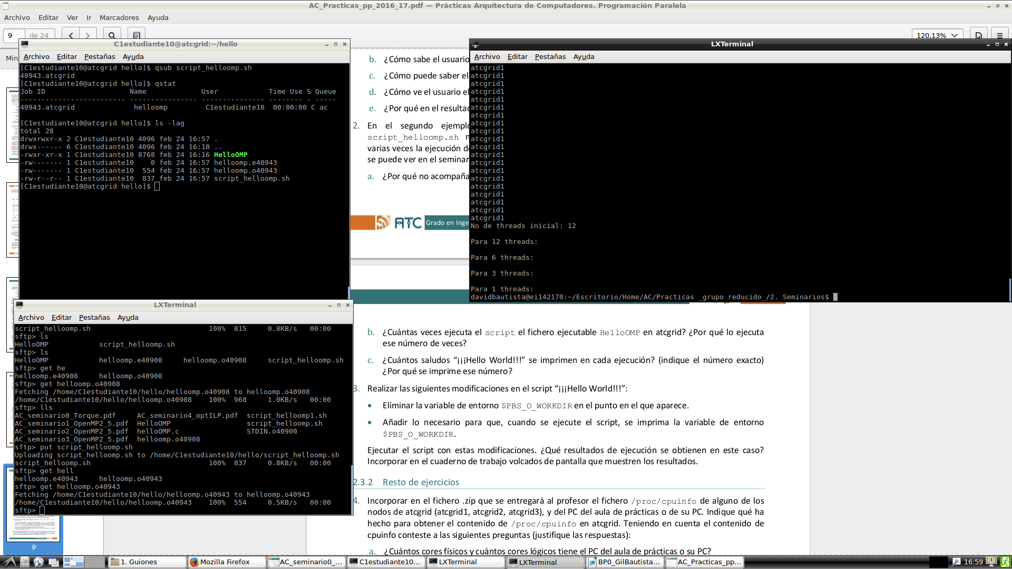
RESPUESTA:
No ejecuta ningún archivo pero muestra el directorio de trabajo el cual es: /home/C1estudiante10/hello en mi caso.
Resto de ejercicios

4. Incorporar en el fichero .zip que se entregará al profesor el fichero /proc/cpuinfo de alguno de los nodos de atcgrid (atcgrid1, atcgrid2, atcgrid3), y del PC del aula de prácticas o de su PC. Indique qué ha hecho para obtener el contenido de /proc/cpuinfo en atcgrid.
RESPUESTA: ventana ssh : echo ‘cat /proc/cpuinfo’ | qsub -q ac ventana sftp : get STDIN.* ventana pc local : mov cpuinfo cpuinfoatcgrid cp /proc/cpuinfo ./

Teniendo en cuenta el contenido de cpuinfo conteste a las siguientes preguntas (justifique las respuestas):
a. ¿Cuántos cores físicos y cuántos cores lógicos tiene el PC del aula de prácticas o su PC?
RESPUESTA: 4 procesadores físicos y 4 núcleos en cada procesador
b. ¿Cuántos cores físicos y cuántos cores lógicos tiene un nodo de atcgrid?
RESPUESTA: 12 porecesadores físicos y 2 cores lógicos por cada procesador, es decir, 24 cores lógicos.

5. En el Listado 1 se puede ver un código fuente C que calcula la suma de dos vectores y en el Listado 2 una versión con C++:
v3 = v1 + v2; v3(i) = v1(i) + v2(i), i=0,…N-1
Los códigos utilizan directivas del compilador para fijar el tipo de variable de los vectores (v1, v2 y v3). En los comentarios que hay al principio de los códigos se indica cómo hay que compilarlos. Los vectores pueden ser:
- Variables locales: descomentando en el código #define VECTOR_LOCAL y comentando #define VECTOR_GLOBAL y #define VECTOR_DYNAMIC
- Variables globales: descomentando #define VECTOR_GLOBAL y comentando #define VECTOR_LOCAL y #define VECTOR_DYNAMIC
- Variables dinámicas: descomentando #define VECTOR_DYNAMIC y comentando #define VECTOR_LOCAL y #define VECTOR_GLOBAL. Si se usan los códigos tal y como están en Listado 1 y Listado 2, sin hacer ningún cambio, los vectores (v1, v2 y v3) serán variables dinámicas.
Por tanto, se debe definir sólo una de las siguientes constantes: VECTOR_LOCAL, VECTOR_GLOBAL o VECTOR_DYNAMIC.
- En los dos códigos (Listado 1 y Listado 2) se utiliza la función clock_gettime() para obtener el tiempo de ejecución del trozo de código que calcula la suma de vectores. En el código se imprime la variable ncgt, ¿qué contiene esta variable? ¿qué información devuelve exactamente la función clock_gettime()? ¿en qué estructura de datos devuelve clock_gettime() la información (indicar el tipo de estructura de datos y describir la estructura de datos)?
RESPUESTA: nctg es la diferencia entre ctg2 y ctg1, lo cual indica el tiempo que tarda en calcular la suma de los vectores. La función clock_gettime() devuelve 0 si ha tenido éxito y -1 si no, y a esta función le pasamos una estructura de tipo timespec.

struct timespec {
time_t tv_sec; /* seconds */
long tv_nsec; /* nanoseconds */
};
Contiene una variable en la que almacena el tiempo en segundos y una variable de tipo long en la que almacena el número de nanosegundos.
- Escribir en el cuaderno de prácticas las diferencias que hay entre el código fuente C y el código fuente C++ para la suma de vectores.
RESPUESTA:
Descripción diferencia | En C | En C++
En C se reserva espacio con malloc y en c++ con new. | double *v1;  v1=(double*)malloc(N*sizeof(double)); | double *v1;  v1 = new double [N];
Free para borrar espacio reservado en C y delete en C++. | free(v1); | Delete [] v1;
En C usamos printf para imprimir por pantalla y en C++ cout aunque para ello necesitamos la librería iostream. | printf("Tiempo(seg.):%11.9f\t / Tamaño Vectores:%u\n",ncgt,N); | cout << "Tiempo(seg.):" << ncgt << "\t/ Tamaño Vectores:" << N << endl;

6. Generar el ejecutable del código fuente C del Listado 1 para vectores locales (para ello antes de compilar debe descomentar la definición de VECTOR_LOCAL y comentar las definiciones de VECTOR_GLOBAL y VECTOR_DYNAMIC). Ejecutar el código ejecutable resultante en atcgrid usando el la cola TORQUE. Incorporar volcados de pantalla que demuestren la ejecución correcta en atcgrid.
RESPUESTA:

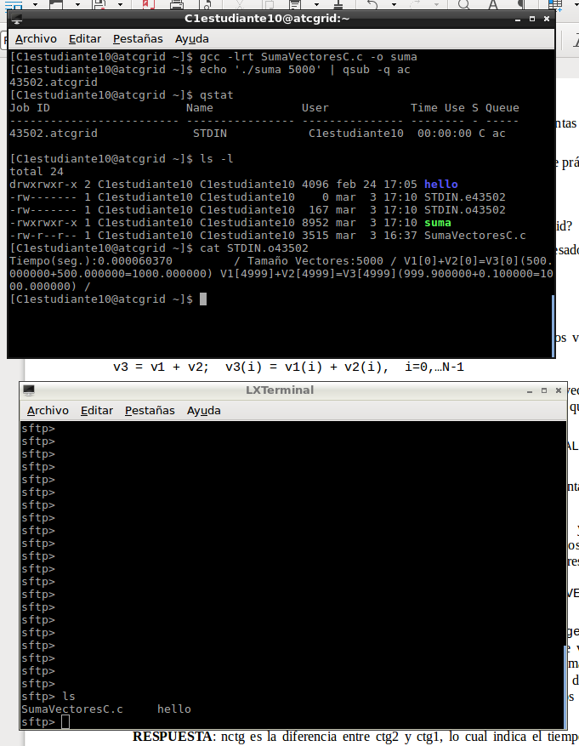

7. Ejecutar en atcgrid el código generado en el apartado anterior usando el script del Listado 3. Generar el ejecutable usando la opción de optimización –O2 tal y como se indica en el comentario que hay al principio del programa. Ejecutar el código también en su PC local para los mismos tamaños. ¿Se obtiene error para alguno de los tamaños? En caso afirmativo, ¿a qué se debe este error?
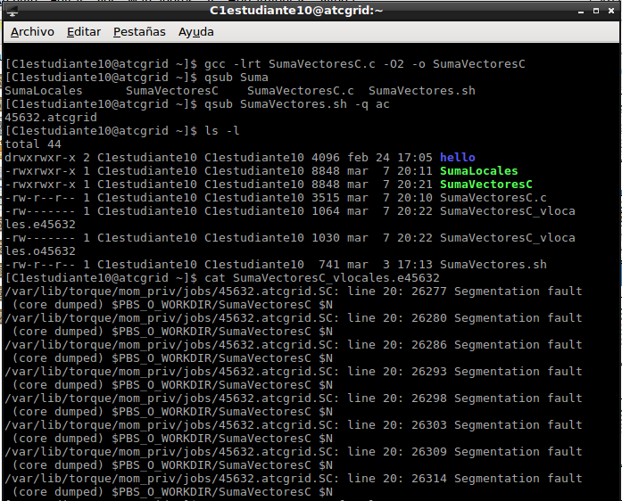

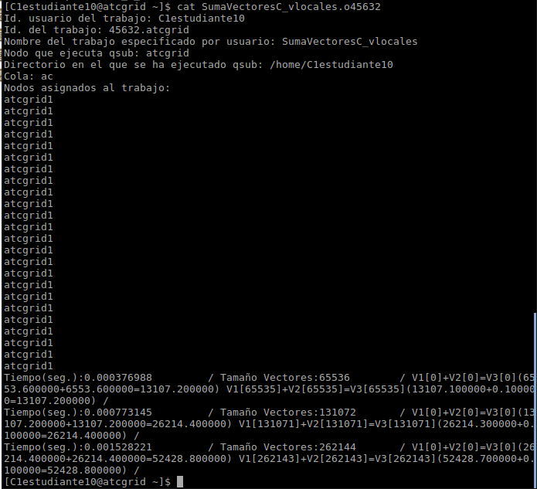

Atcgrip

RESPUESTA: Encontramos que para algunas iteraciones se produce una violación de segmento, esto puede pasar debido a que introducimos un tamaño para un vector demasiado grande que el computador no es capaz de procesar por lo que se sale de memoria.

En atcgrip a partir de un tamaño de 262144 se producen fallos y aplicando logaritmos deducimos que la pila tiene al menos 2^18 bits.

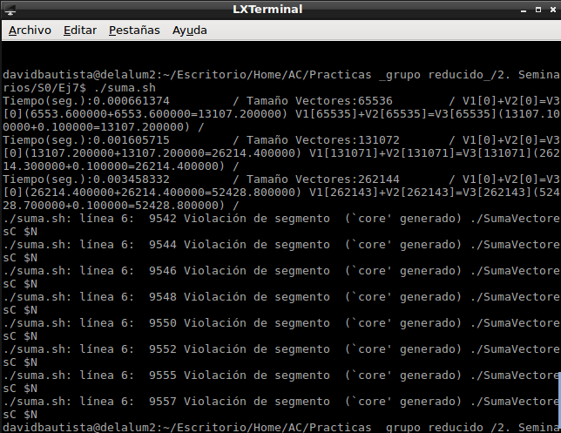
Máquina local

Para la ejecución en la máquina local da fallo de core para el mismo tamaño, por lo que supongo que el tamaño de la pila máaximo será igual que el de atcgrip.

8. Generar los ejecutables del código fuente C para vectores globales y para dinámicos. Genere el ejecutable usando –O2. Ejecutar los dos códigos en atcgrid usando un script como el del Listado 3 (hay que poner en el script el nombre de los ficheros ejecutables generados en este ejercicio) para el mismo rango de tamaños utilizado en el ejercicio anterior. Ejecutar también los códigos en su PC local. ¿Se obtiene error usando vectores globales o dinámicos? ¿A qué cree que es debido?
RESPUESTA:
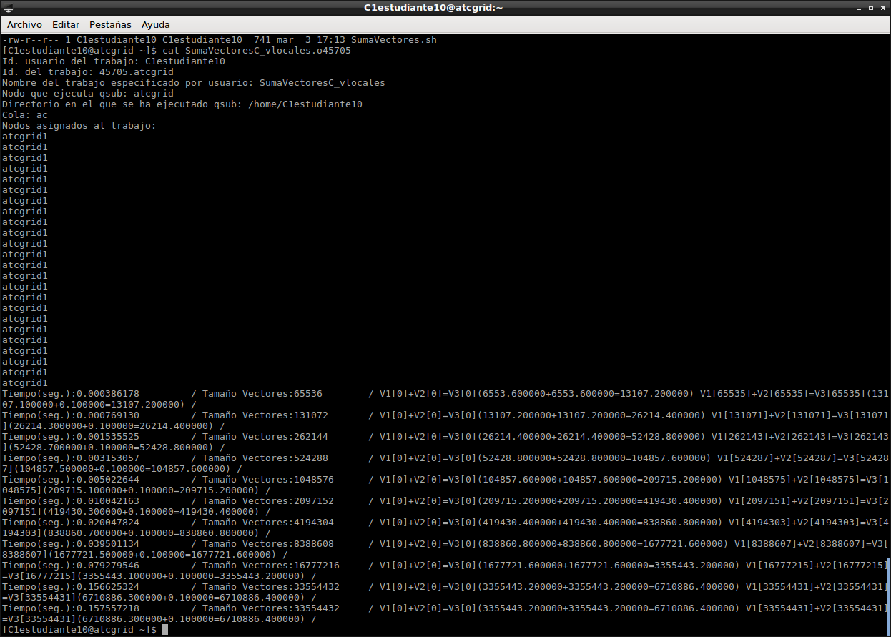

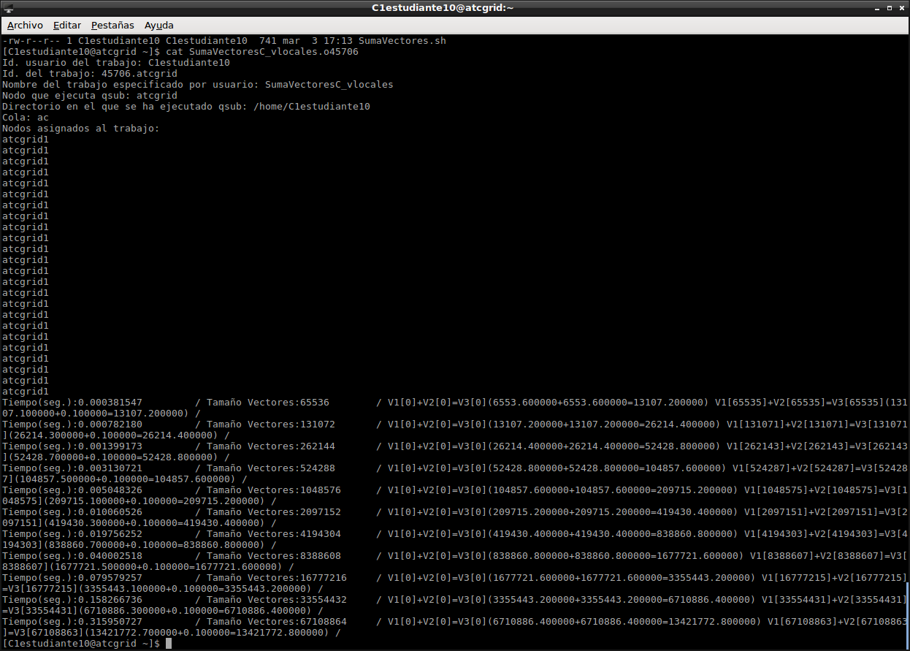

En la primera imagen ejecutamos en atcgrip para vectores globales y en la segunda imagen para vectores dinámicos.
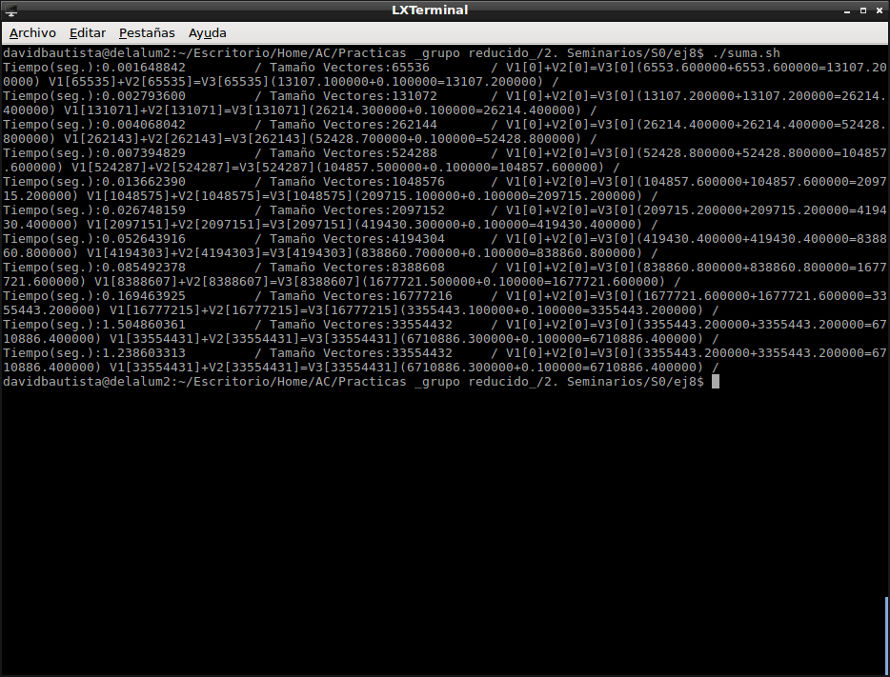

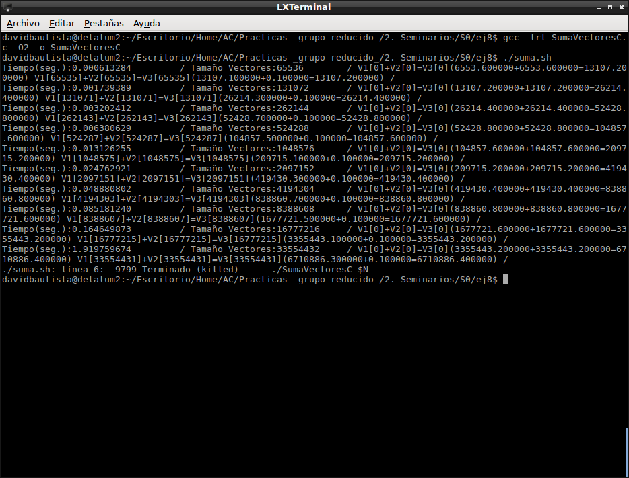

En las imágenes anteriores ejecuto en PC local para vectores globales y dinámicos y no se obtieen fallos aparentes para ninguno de ellos.

Creo que no se producen fallos ya que para los vectores locales se trabaja en pila mientras que para las variables globales y dinámicas se usa memoria principal.

9. Rellenar una tabla como la Tabla 1 para atcgrid y otra para el PC local con los tiempos de ejecución obtenidos en los ejercicios anteriores para el trozo de código que realiza la suma de vectores. En la columna “Bytes de un vector” hay que poner el total de bytes reservado para un vector. Ayudándose de una hoja de cálculo represente en una misma gráfica los tiempos de ejecución obtenidos en atcgrid para vectores locales, globales y dinámicos (eje y) en función del tamaño en bytes de un vector (eje x). Utilice escala logarítmica en el eje de ordenadas (eje y) en todas las gráficas. ¿Hay diferencias en los tiempos de ejecución con vectores locales, globales y dinámicos?

RESPUESTA:

- Tiempos de ejecución de la suma de vectores para vectores locales, globales y dinámicos
Nº de Componentes | Bytes de un vector | Tiempo para vect. locales | Tiempo para vect. globales | Tiempo para vect. dinámicos
65536 | 16 | 0,000376988 | 0,000386178 | 0,000381547
131072 | 17 | 0,000773145 | 0,000769130 | 0,000782180
262144 | 18 | 0,001528221 | 0,001535525 | 0,001399173
524288 | 19 |  | 0,005022644 | 0,003130721
1048576 | 20 |  | 0,010042163 | 0,005048326
2097152 | 21 |  | 0,020047824 | 0,010060526
4194304 | 22 |  | 0,039501134 | 0,019756252
8388608 | 23 |  | 0,079279546 | 0,040002518
16777216 | 24 |  | 0,156625324 | 0,079579257
33554432 | 25 |  |  | 0,158266736
67108864 | 26 |  |  | 0,315950727

Tabla atcgrip

Nº de Componentes | Bytes de un vector | Tiempo para vect. locales | Tiempo para vect. globales | Tiempo para vect. dinámicos
65536 | 16 | 0,000661374 | 0,001648842 | 0,000613284
131072 | 17 | 0,001605715 | 0,002793600 | 0,001739389
262144 | 18 | 0,003458332 | 0,004068042 | 0,003202412
524288 | 19 |  | 0,007394829 | 0,006380629
1048576 | 20 |  | 0,013662390 | 0,013126255
2097152 | 21 |  | 0,026748159 | 0,024762921
4194304 | 22 |  | 0,052643916 | 0,048880802
8388608 | 23 |  | 0,169463925 | 0,085181240
16777216 | 24 |  | 1,504860361 | 0,164649873
33554432 | 25 |  | 1,238603313 | 1,919759674
67108864 | 26

Tabla PC local

Para los vectores dinámicos el tiempo suele ser menor tanto en atcgrip como en el PC local

10. Modificar el código fuente C para que el límite de los vectores cuando se declaran como variables globales sea igual al máximo número que se puede almacenar en la variable N (MAX=2^32-1). Generar el ejecutable usando variables globales. ¿Qué ocurre? ¿A qué es debido? Razone además por qué el máximo número que se puede almacenar en N es 232-1.

RESPUESTA:
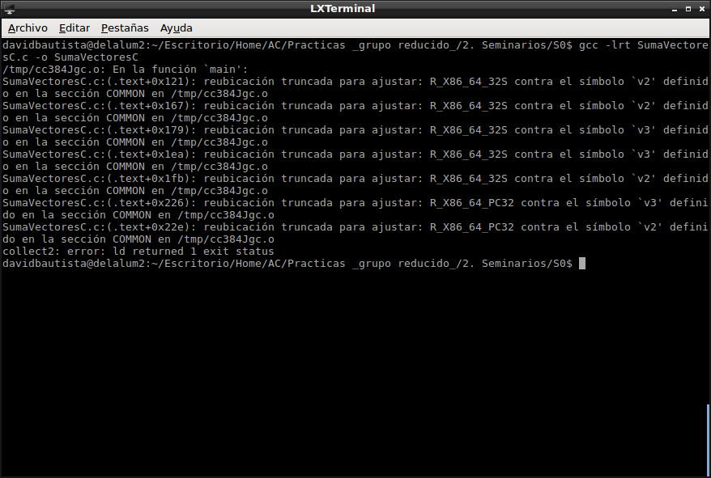

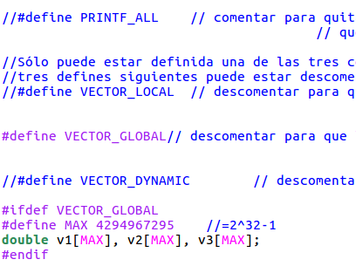

Realizo un cambio en el tamaño para que el tamaño máximo sea 2³² – 1 pero al intentar compilar salta un error. Creo que esto es debido a que se trata de un programa en 32bits y que para ese tamaño ocuparía el bus de datos entero y eso es lo que produce el error.

